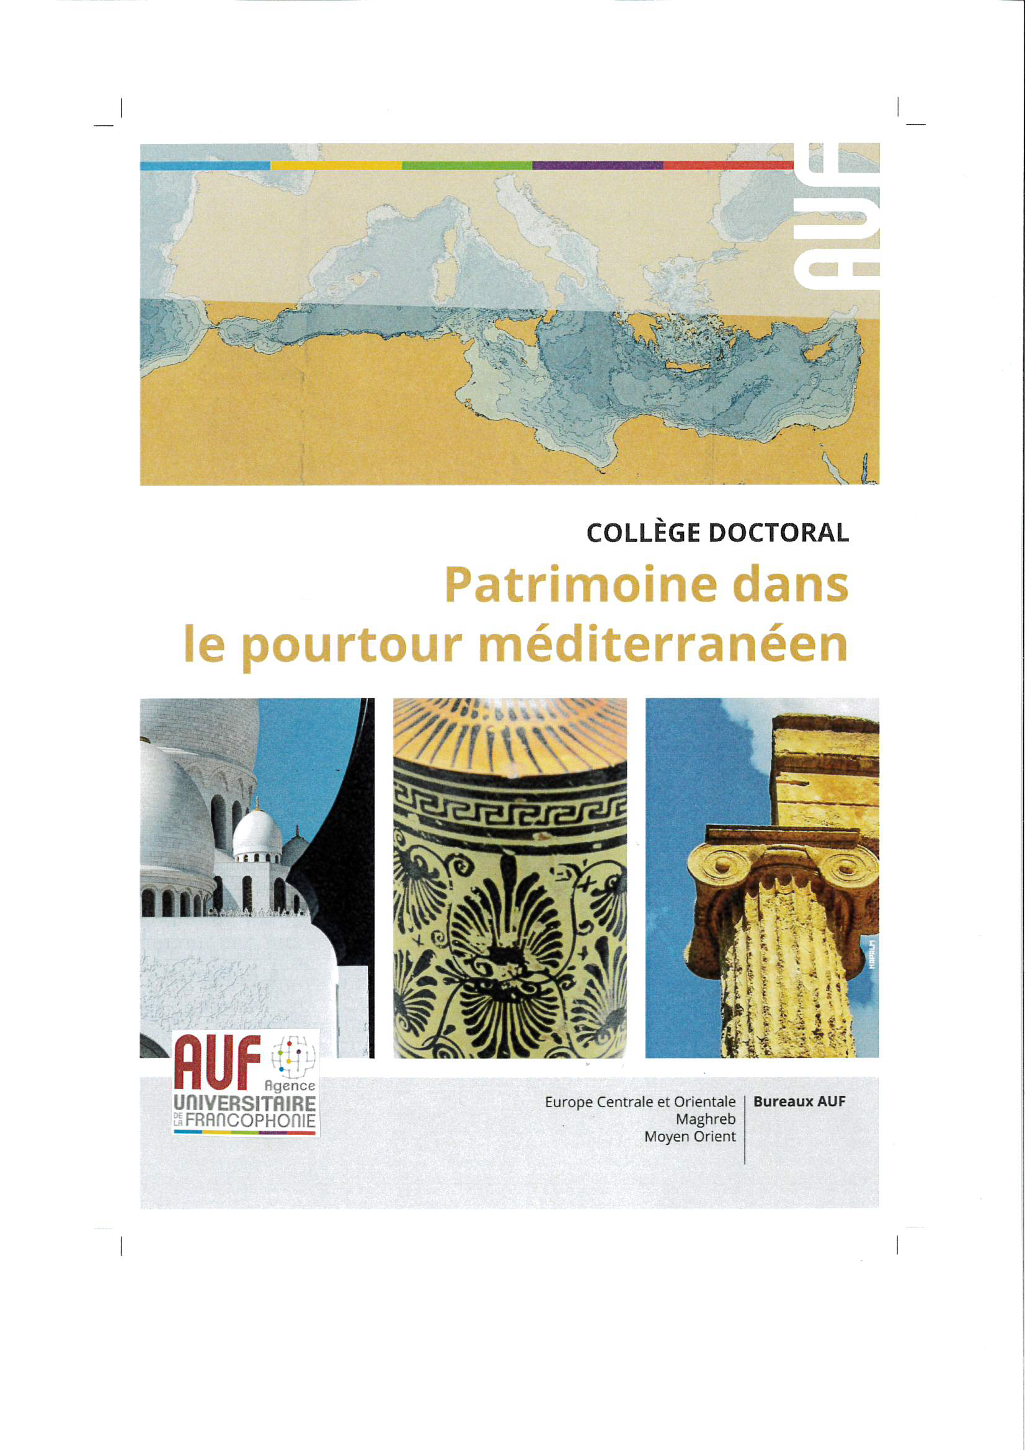

Journée de conférences sur le Patrimoine du Liban et de la région Moyen-Orient

Jeudi 19 avril 2018
Bibliothèque orientale,
Université Saint-Joseph
Beyrouth, Liban

PROGRAMME

9h : Mots d’ouverture

9h30 : Levon Nordiguian, Fondateur du Centre de préhistoire et d'archéologie Francis Hours,
Directeur de la Photothèque de la Bibliothèque Orientale
« Les chapelles rurales du Moyen Âge au Liban : Art et architecture»

10h30 : Pause

11h : Nadine Panayot Haroun, Directrice du Département d'archéologie et de muséologie, Université de Balamand
« Le site d’Enfeh au Liban-Nord, projet de valorisation d’un patrimoine archéologique méconnu »

12h : Hanan Charraf, Enseignante-chercheure au Département d'Arts et d'Archéologie,
Université Libanaise
« Les fouilles de l’université libanaise à Byblos. Nouvelles données sur le site »

13h : Déjeuner

14h30 : Présentations des projets soutenus par la DRMO

  - Lina Nacouzi, Archéologue, Institut français pour le Proche-Orient (IFPO)
Responsable de la Mission archéologique Ej-Jaouzé, Metn, Liban
  - Caecilia Pieri, Chercheure, Institut français pour le Proche-Orient (IFPO)
Responsable scientifique du programme "Patrimoines en guerre autour de la
Méditerranée"
- Liliane Barakat, Géographe et responsable du DU Tourisme religieux, Université Saint-Joseph
Responsable du projet "Les escaliers de Mar Mikhaël et les percées d’Alger"

16h30 : Clôture du regroupement du collège doctoral.

